Actividades TEMA 1
Actividad 1
- Reflexiona sobre las diferencias entre empresas públicas y privadas.
Creo que son dos conceptos de empresa que surgen de necesidades diferentes.
La empresa pública se crea en principio para solventar una necesidad o problema colectivo de un país o sociedad. Todos somos parte de las empresas publicas y elegimos aunque sea de modo indirecto a sus directivos.
La empresa privada busca obtener un beneficio económico dando solución a un problema concreto y los beneficios de estas acciones repercuten en particulares que se reparten estos beneficios.

- ¿Deben las empresas públicas obtener beneficios? Razona tu respuesta
En mi opinión al estar subvencionadas con nuestros impuestos NO deberían obtener beneficios económicos. sin dejar de invertir en mejorar los procesos para ser mas eficientes y ahorrar en recursos, cosa que se traduciría en una mejora social y se ahorraría en impuestos , el no obtener beneficios económicos no esta reñido con ser eficientes, ademas si se obtuviese algún beneficio económico a modo de tasas etc debería volver a las arcas de algún modo.
- Estudia la diferencia entre objetivos y propósitos.
Un objetivo es algo concreto y que se puede medir que se fija para lograr alguna meta importante, mientras que un propósito es algo mas genérico, representa mas una idea global de un plan de futuro.
p. ej. Un propósito podría ser el mejorar laboral mente y un objetivo para alcanzar ese propósito seria aprobar D.A.M.
Actividad 2
Existen también sistemas de información no gerenciales. Busca al menos tres y explica sus procesos, los datos que almacenan y estudia el ﬂujo de información que se produce.
Billage (facturación) es una herramienta de facturación on line, que gestiona proyectos y clientes diseñada para agencias, abogados, consultores y empresas de servicios que quieren ahorrar tiempo y simplificar, los procesos son la importación de clientes con sus datos de facturación y se pueden crear tareas con precios predefinidos ,esta limitado a ese ámbito, su flujo de información se basa básicamente en el envío de correos con las facturas hechas a través de plantillas.
El flujo de información es basicamente entre empresa y clientes.
SageRH (R.R.H.H.)
SageRH (R.R.H.H.) es un sistema para gestionar una plantilla de trabajadores, tiene varios módulos p.ej: Core HR donde los empleados tienen acceso remoto a documentos políticas de empresa solicitudes de días libres horarios etc, Gestion de ausencias donde puedes consultar sus bajas laborales, sus días de descanso, Gastos donde se pueden controlar los gastos de los trabajadores hacer pdf de una fotografia de un ticket etc.
Los datos que almacena son sobre todo de contacto de los trabajadores y de horarios.
El flujo de información es entre el departamento de R.R.H.H. Y trabajadores.

Mecalux(gestión de almacén y stock)
Es un software de gestión de almacén sus procesos son sobre todo enlazar tareas propias de un almacén haciendo que no haya errores a la hora de preparar pedidos de hacer inventario etc.
Los datos que almacena son casi todos de productos,de empleados, de clientes y proveedores y de la ubicación de los productos dentro de un almacén físico.
El flujo de información es sobre todo de los responsables del almacén a los trabajadores, proveedores, transportistas y clientes.

Actividad 3
Estudia en qué casos un software vertical puede ser la mejor solución de gestión para una empresa.
Cuando el tipo de actividad de la empresa sea muy especifico y complejo, al ser un software diseñado a medida las tareas estarán mejor adaptadas a los procesos y al tipo de clientes de esta.
Actividad 4
Averigua qué signiﬁcado tienen las siglas JIT. Estudia dónde se creó y las consecuencias de su utilización en las cadenas de producción.
JIT son las siglas de Just In Time “Justo a tiempo” se creo en Japón y es un sistema de organización de la producción que consiste en recibir la materia prima o los productos en la cantidad justa y en el momento exacto para que no hayan excedentes y así ahorrar en almacenaje, también se le conoce como el método Toyota.

Actividad 5
De los CRM citados, escoge tres y realiza una comparativa entre ellos.

HubSpot, Zoho y Salesforce.
HubSpot es gratuito y su popularidad esta en lo más alto en este momento. Es totalmente personalizable e integra los módulos de marketing, ventas y servicios muy bien según sus usuarios.
Puntos a favor: Es una herramienta muy completa, es fácil de usar,se pueden personalizar tanto los elementos como las herramientas, aporta buenos reportes, tiene buen soporte técnico y comercial, su interfaz es muy intuitiva.
Puntos en contra: La funcionalidades más complejas son de pago.
Los precios son: Versión gratuita y planes de pago que van desde 41€ al mes Plan Starter, 740€ al mes Plan Pro y Enterprises 3.300€ al mes.

Zoho: Es gratuito hasta 3 usuarios ademas es una solucion cloud , por tanto cualquier empresa que necesite una solucion CRM sin invertir dinero puede optar por Zoho.
Puntos a favor: Tiene muchas funcionalidades , es gratuito hasta 3 usuarios, se aloja en la nube lo que lo hace accesible desde cualquier punto.
Puntos en contra: Al ser gratuita la atención al cliente es mejorable, No esta orientada a empresas grandes, la plataforma no esta completa en español.
Los precios son: A partir de tres usuarios hay planes desde 12€ hasta 55€ al mes.

Salesforce Este CRM es uno de los más utilizados a nivel mundial es muy completo pero tiene una curva de aprendizaje larga y requiere formación para su uso.
Puntos a favor: Es una de las soluciones mas completas del mercado , permite la la gestión integral del proceso de ventas, su sistema de informes es de los mejores del mercado y su soporte técnico es muy bueno.
Puntos en contra: Necesita formación para poder manejar y entender bien sus funcionalidades, es bastante complejo de administrar ademas de necesitar un administrador.
Los precios son: Hay varias opciones que oscilan desde 25€ hasta 300€ al mes “por usuario”.
Supuesto práctico
Para practicar el uso de una solución cloud de CRM, abre una cuenta en la página web de Zoho CRM (www.zoho.com) y configura una instancia de la aplicación, para lo que necesitarás proporcionar una cuenta de correo. Haz un recorrido por la aplicación y consulta la ayuda que proporciona el fabricante. A continuación:
a) Elabora un informe de usuario básico de no más de ocho páginas sobre este CRM de uso gratuito y explica las condiciones.
1.creacion de informe
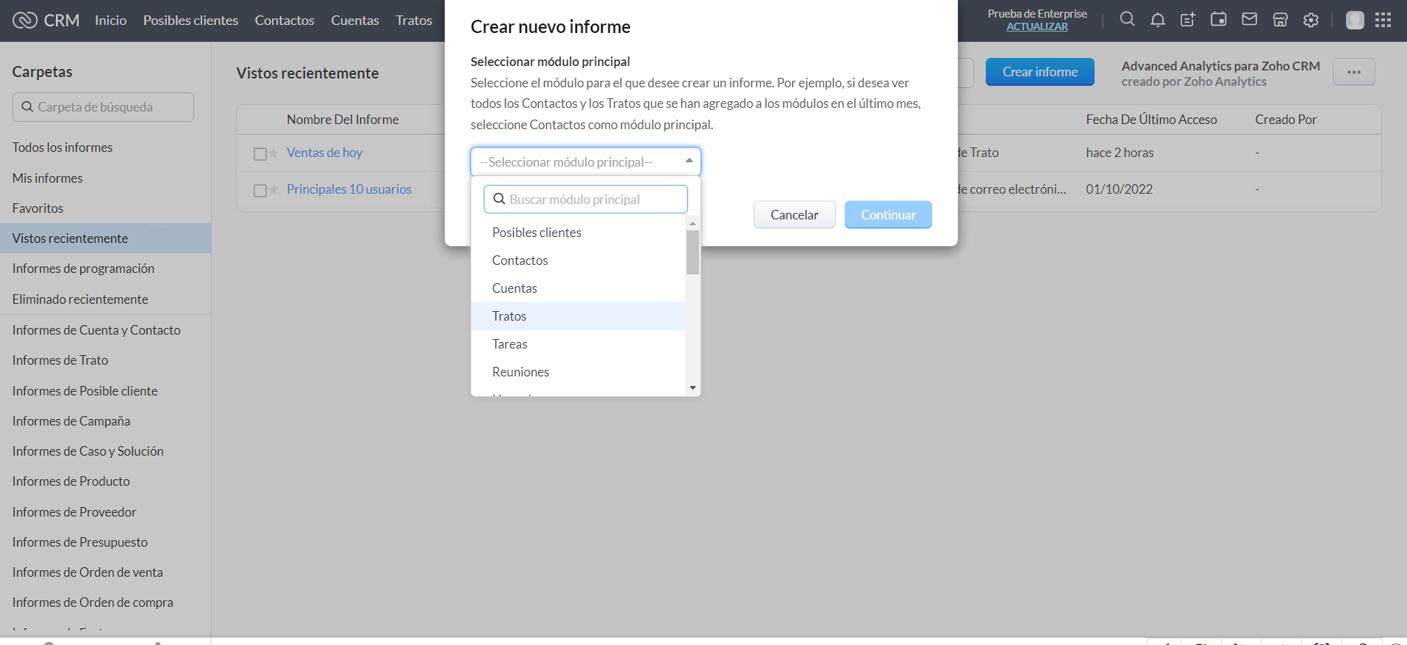

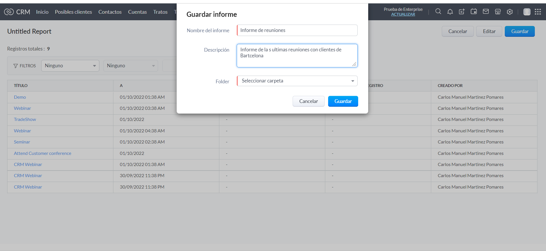

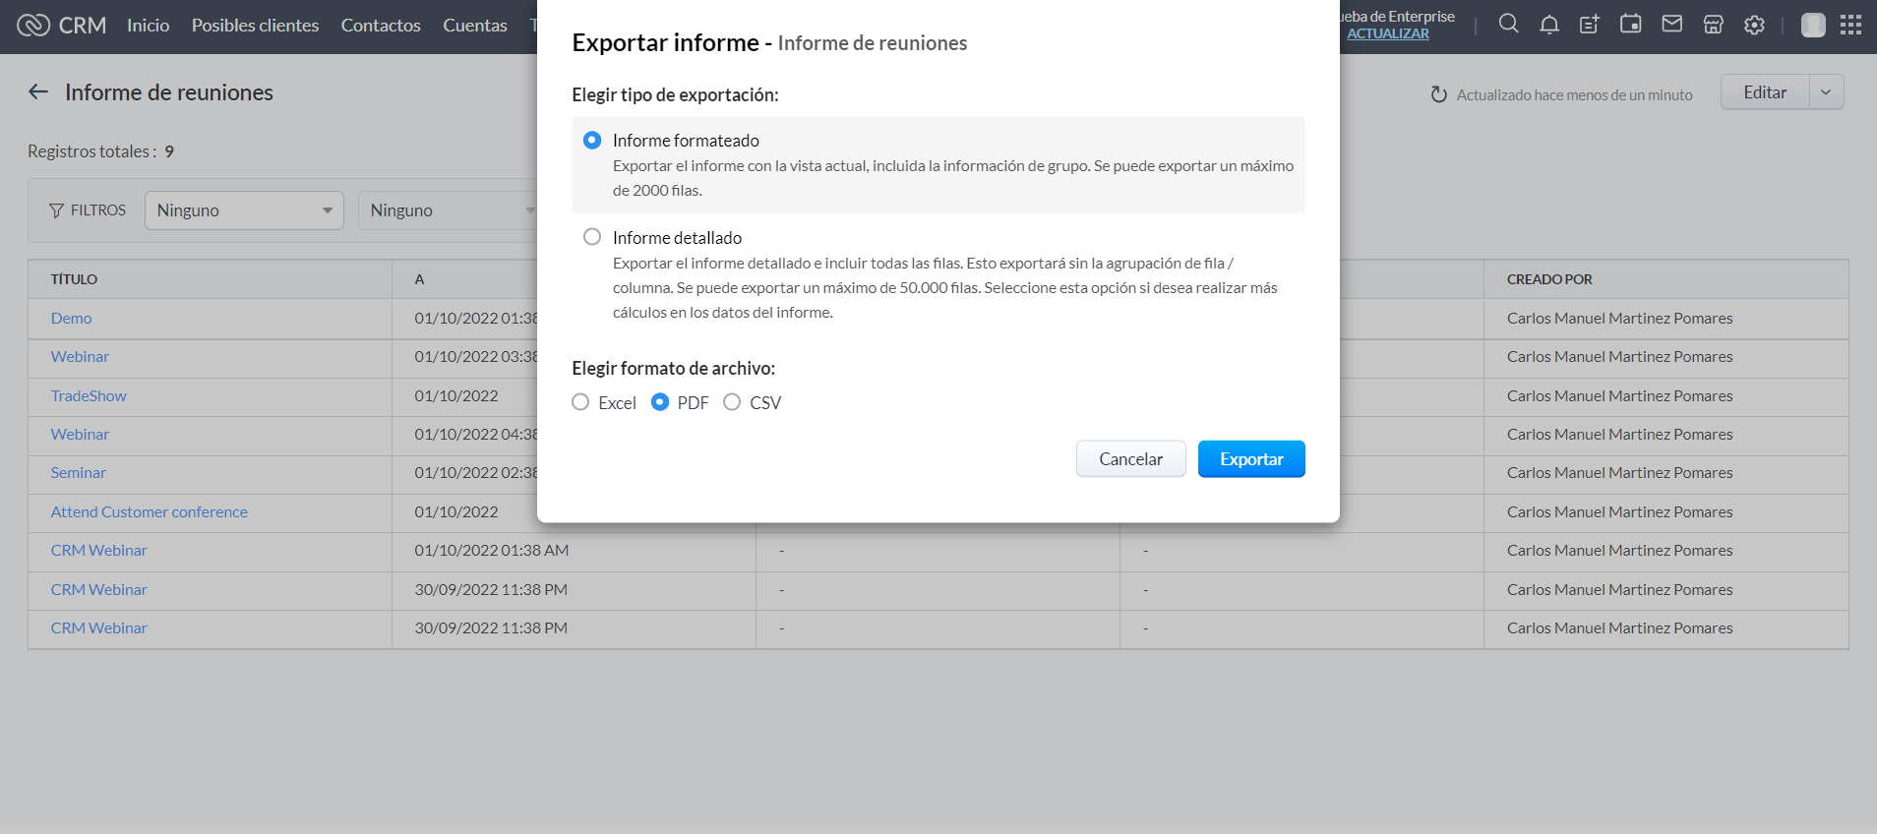
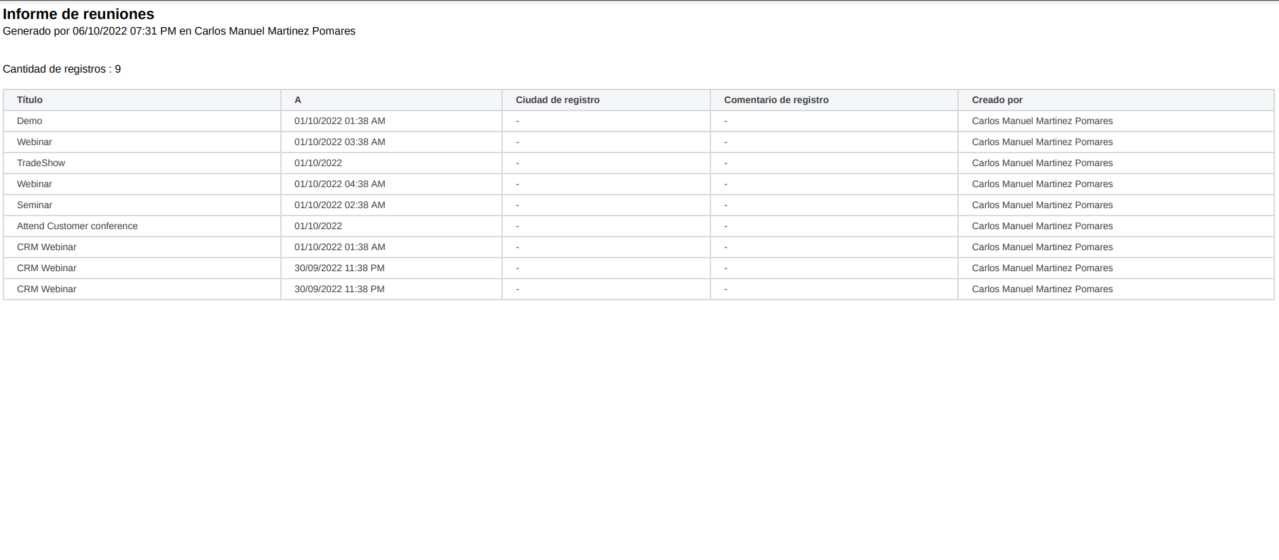
2 Se puede exportar a pdf , excel y csv.

b) Haz la importación de los datos contenidos en la hoja de cálculo listado clientes disponible en los recursos digitales. Quizá haya que manipularla para adaptarla al formato que necesita Zoho.
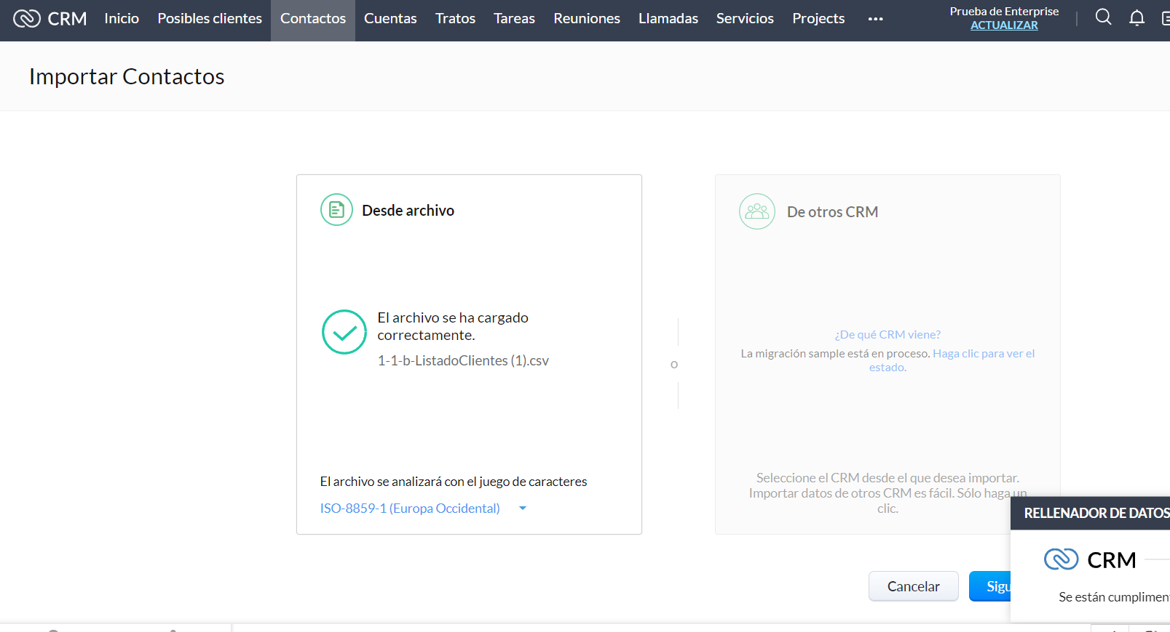
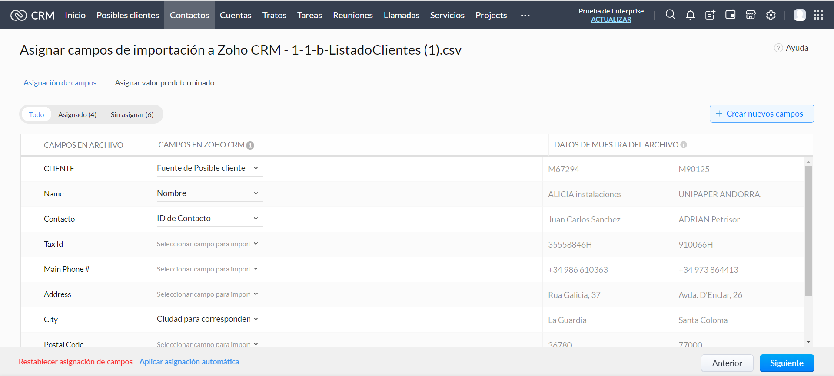
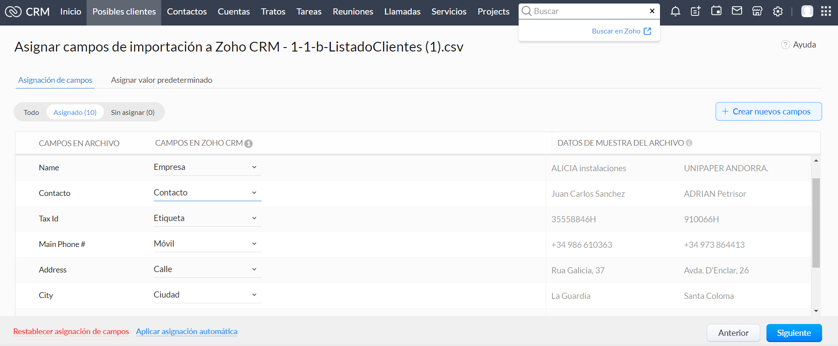

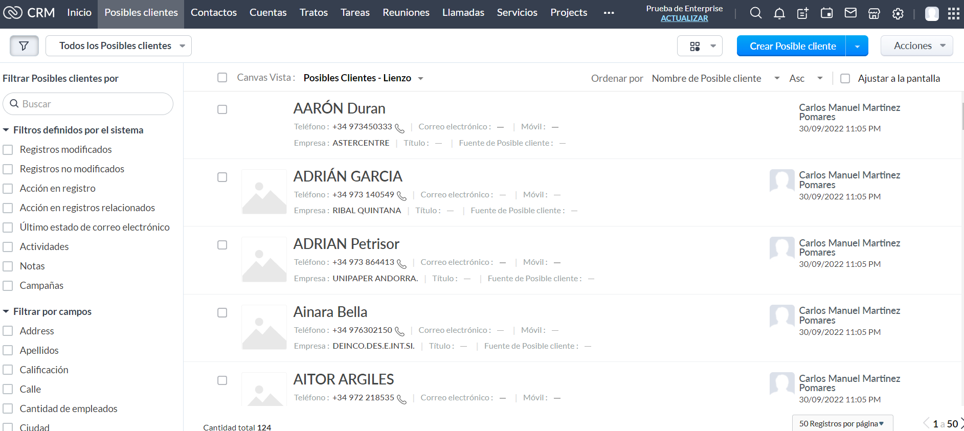

- Configuración: realiza la configuración básica, introduciendo los datos completos de una empresa ficticia.

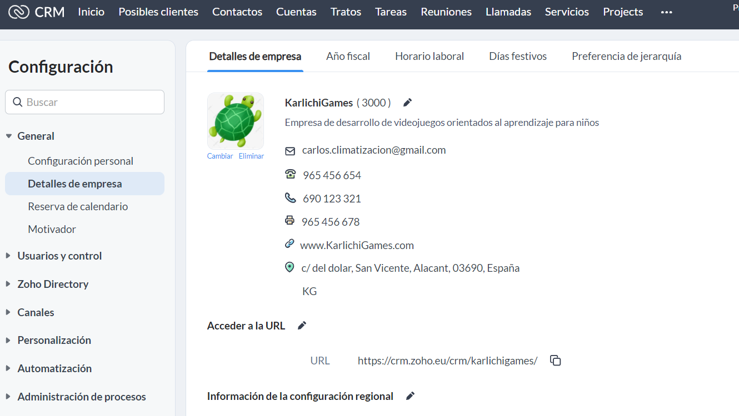

- Configura el correo electrónico de la aplicación y ﬁnaliza el proceso de confirmación.

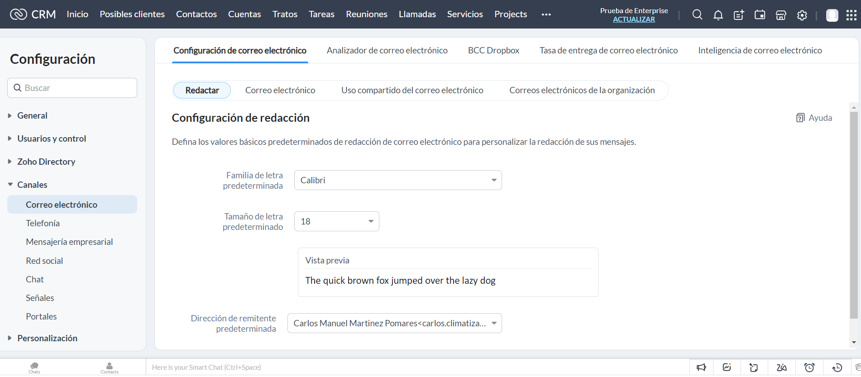

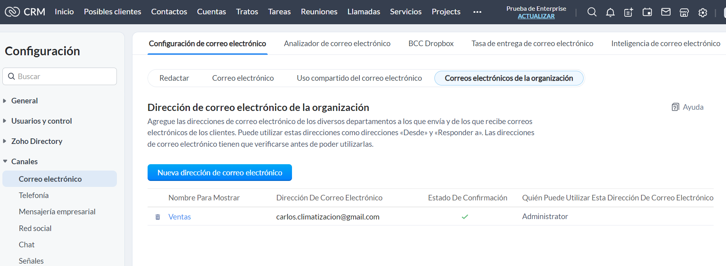

e) Crea tres tareas diferentes en tres clientes distintos
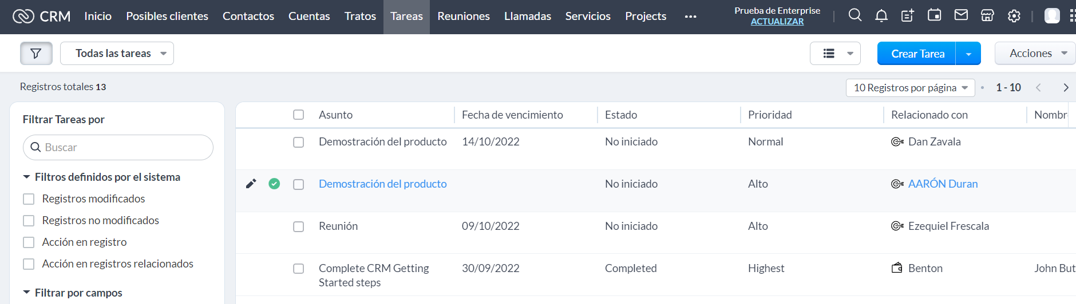

f) Crea una plantilla con el layout de dos columnas con una imagen. Personaliza la plantilla con, por ejemplo, una oferta comercial de un producto.

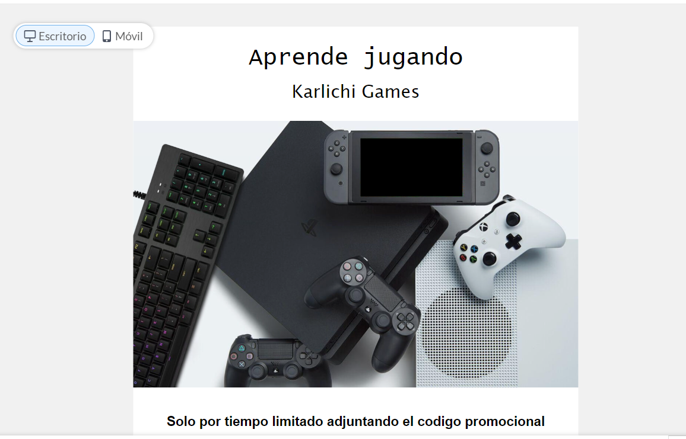

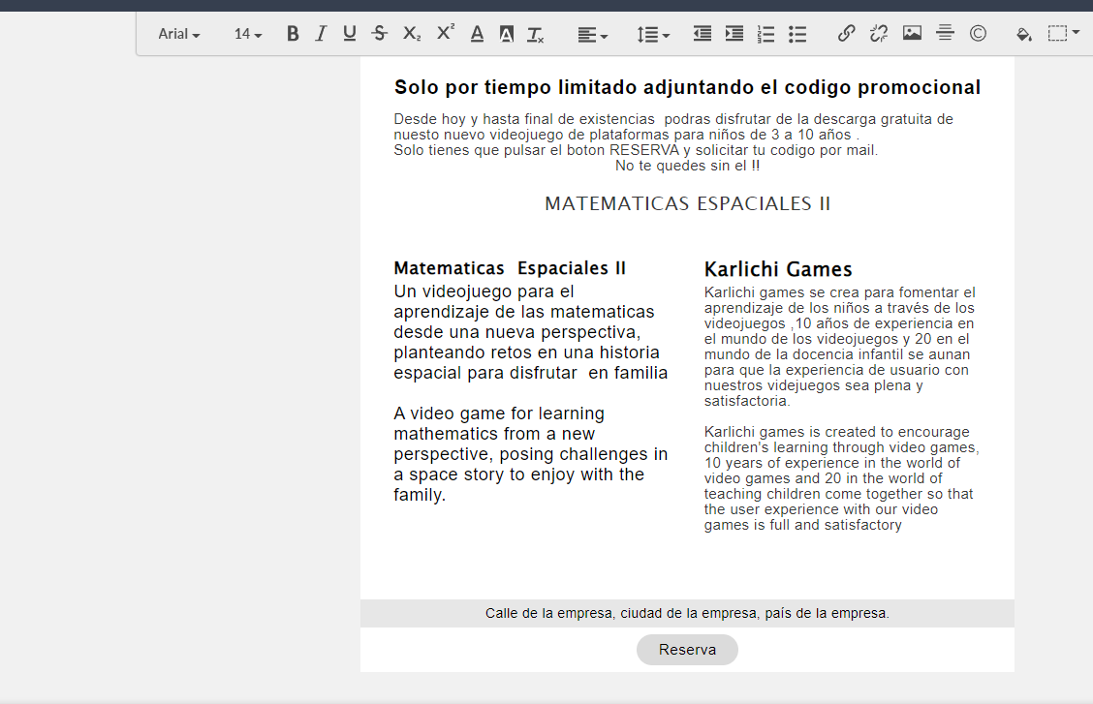

g) Envíaselo a un cliente (haz el envío a una cuenta de un compañero para comprobar que está bien configurado y ver lo que recibe el supuesto cliente).

El correo esta bién configurado y se recibe correctamente.
